Чтобы осуществить продажу маркированного товара, через расходную накладную, с выводом кодов маркировки (далее КМ) из оборота необходимо:
1. В Расходную накладную добавить товары и отсканировать их КМ, провести документ.
2. Настроить срок вывода КМ из оборота (в ТП5: Операции - Регистр сведений - ГИС МТ: Настройка автовывода из оборота «зависших» кодов маркировки). Выбрать «Продан в розницу» и указать кол-во дней от движения выбития товаров. (это настройка означает, через сколько дней после продажи маркированного товара, они будут регламентным заданием выводится из оборота документом ГИС МТ: Вывод товара из оборота. Если указать 0 дней, то они будут выводиться сразу).
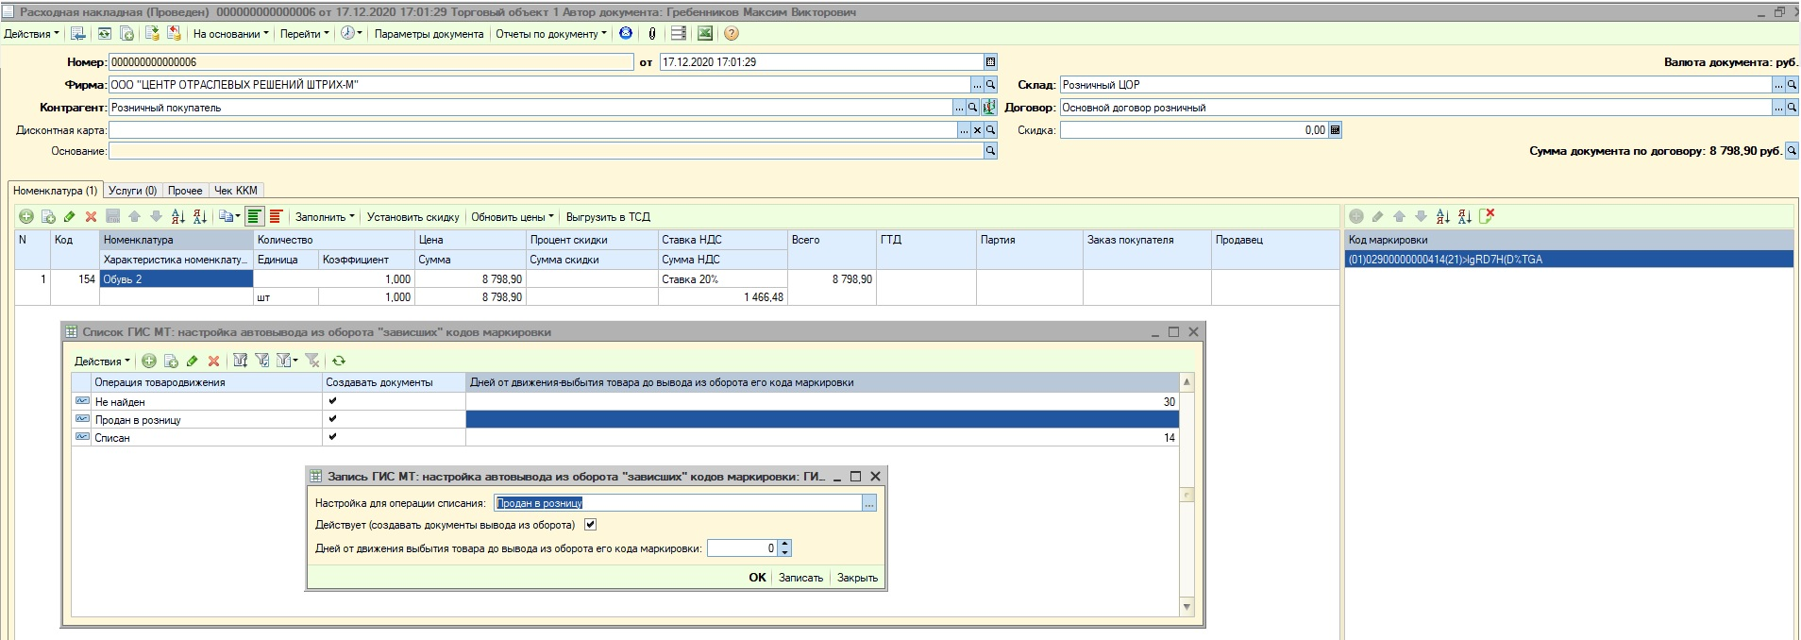
3. Выполнить регламентное задание (Сервис - Консоль регламентных и фоновых заданий) ГИС МТ: Вывод кода маркировки из оборота по сроку давности (выделить его и нажать Выполнить сейчас).
4. Перейти в Документы - ГИС МТ (Маркировка) - Вывод товара из оборота, там будут созданы документы Вывода из оборота (по каждому расходному документу, свой документ Вывода из оборота).
5. Открыть документ, проверить его и нажать ГИС МТ - Отправить (через некоторое время проверить ответ по нему ГИС МТ - Проверить ответ).


